# 2019年秋八年级物理上册人教版（湖北专版）习题：第四章 光现象 检测卷



时间：90分钟　　满分：100分

一、选择题(每题3分，共45分)

1．关于光的传播，下列说法中正确的是(　　)

A．太阳和月亮都属于光源 B．光在同种均匀介质中沿直线传播

C．光在真空中的传播速度是3×105m/s D．折射角总是小于入射角

2．彩色电视机画面的颜色是用哪三种色条组成(　　)

A．红、蓝、黄 B．红、绿、蓝

C．红、橙、黄 D．绿、紫、橙

3．如图，“我看不见”美景的原因是(　　)

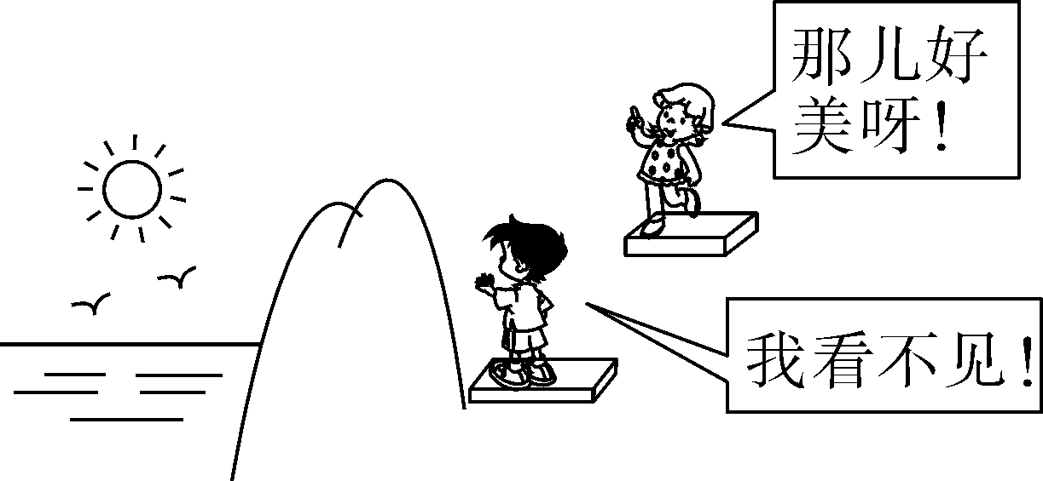

A．光的直线传播

B．光的反射

C．光的折射

D．光的色散

4．如图所示的四种现象中，由光的折射形成的是(　　)

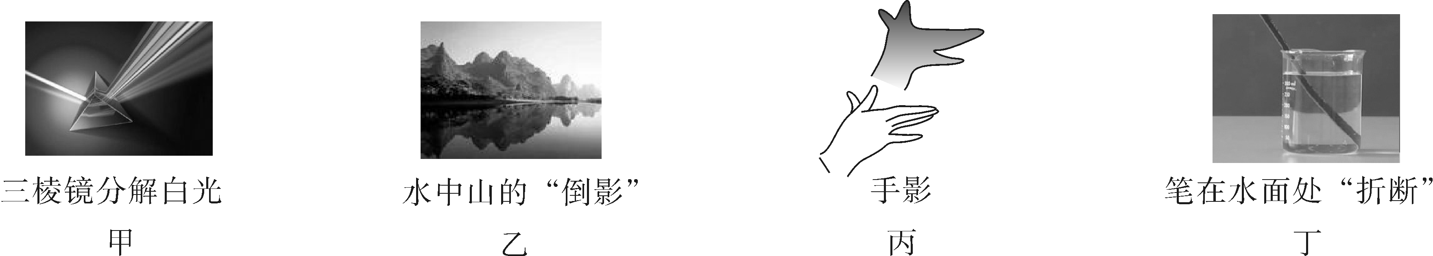

A．甲、丁 B．丙、丁

C．乙、丙 D．甲、乙

5．光线从水斜射入空气中，若入射角为32°，则折射角可能为(　　)

A．0° B．23° C．32° D．45°

6．晚上，小明挑着一盏不带光源的工艺品小灯笼在家里玩。当把小灯笼移到发光面较大的吸顶灯正下方时(如图所示)，会在小灯笼正下方的水平白纸上出现一个影子，关于这个影子的形状，图中正确的是(　　)

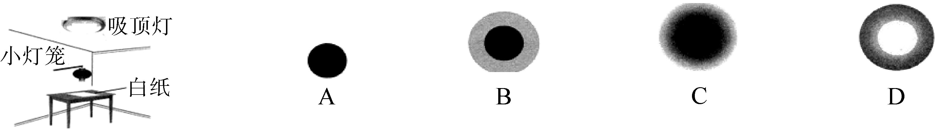

7．下列现象中，含有光的直线传播现象的是(　　)

A．群峰倒影山浮水，无山无水不入神 B．举杯邀明月，对影成三人

C．日出江花红胜火，春来江水绿如蓝 D．潭清疑水浅，荷动知鱼散

8．光盘是用激光在反光铝膜上刻出凹凸的音槽来记录音像信息的，外表面是一层平滑透明的保护膜。把VCD光盘放在阳光下时，下列说法正确的是(　　)

A．人对着光盘能看到自己的像，是铝膜发生折射现象形成的

B．人对着光盘能看到自己的像，是凹凸的音槽漫反射形成的

C．光盘上呈现彩色的扇面是其表面保护膜的反射形成的

D．光盘上呈现彩色的扇面是光的色散现象形成的

9．如图中能正确表示小丑在平面镜中成像的是(　　)

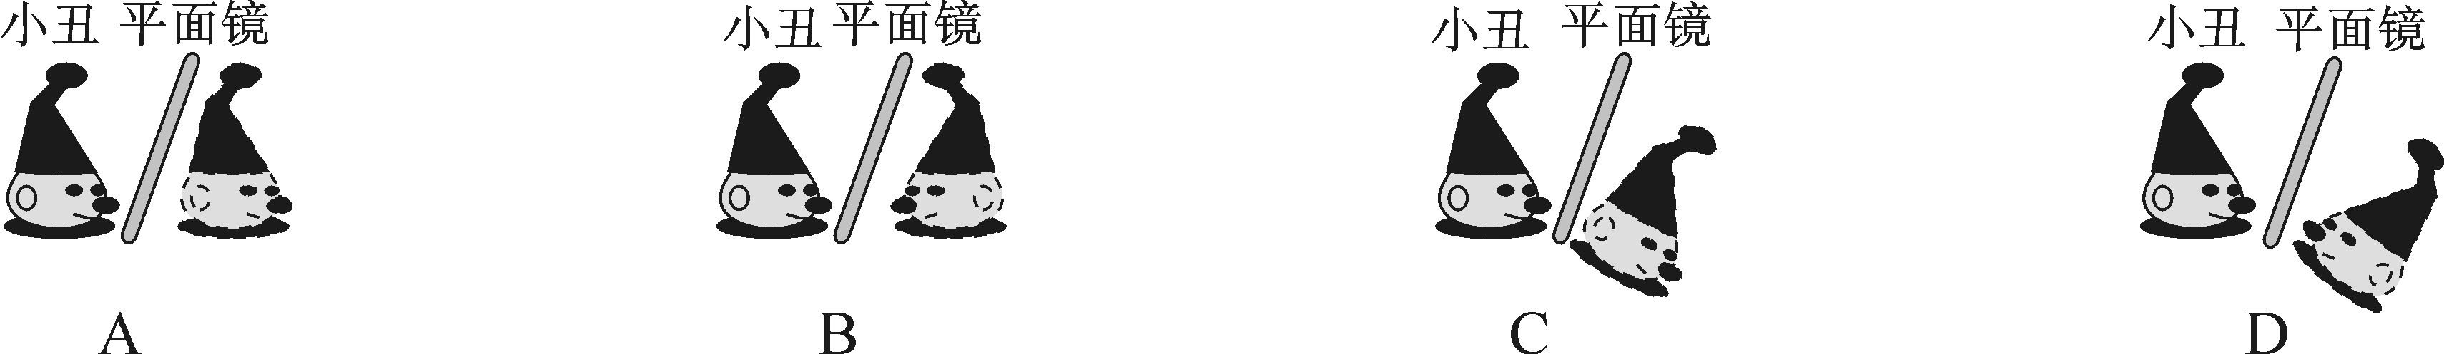

10．如图所示是“猴子捞月”的寓言故事，猴子看到井中有一个月亮，以为月亮掉进水中了，就要去捞，结果什么也没捞到。关于水中月亮离水面的远近，以下说法中正确的是(　　)

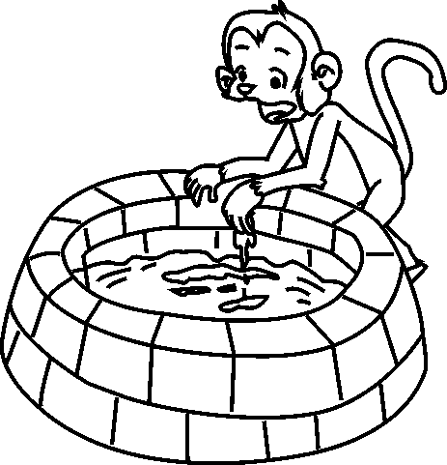

A．和天上的月亮到水面的距离相等

B．井有多深，月亮就有多深

C．月亮就在水的表面上

D．和猴子眼睛到水面的距离相等

11．当坐在野外的篝火旁时，我们看到篝火后面的物体是晃动的，原因是(　　)

A．视觉错误，因为火焰在跳动

B．火焰加热空气，使空气密度不均匀且不稳定

C．火焰作为光源在抖动，所以经后面物体反射的光也在晃动

D．火焰加热了另一边的物体，使它热胀冷缩，所以看到它在晃动

12．如图所示，小明在一只空碗中放一枚硬币，后退到某处眼睛刚好看不到它。另一位同学慢慢往碗中倒水时，小明在该处又可看到硬币。这种现象可以用下列哪个光路图来解释(　　)

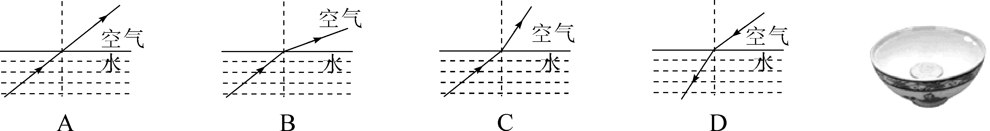

13．在风平浪静、清澈见底的水里，很容易观察到“水底的鱼儿在白云中穿梭”的景象，而起风后，在水边不同的位置都会看到水面到处波光粼粼。对观察到的“鱼”“白云”和“波光粼粼”三种现象的解释，正确的是(　　)

A．鱼和白云都是镜面反射形成的，波光粼粼是漫反射形成的

B．鱼是镜面反射形成的，白云和波光粼粼都是漫反射形成的

C．鱼是折射形成的，白云是镜面反射形成的，波光粼粼是漫反射形成的

D．鱼和白云都是折射形成的，波光粼粼是漫反射形成的

14．如图所示，若要让反射光线射中目标，在激光笔不动的情况下，可将平面镜(　　)

A．水平向右移动 B．水平向左移动

C．竖直向上移动 D．竖直向下移动

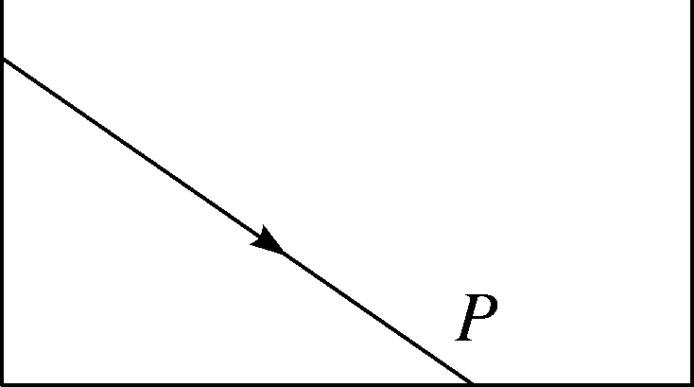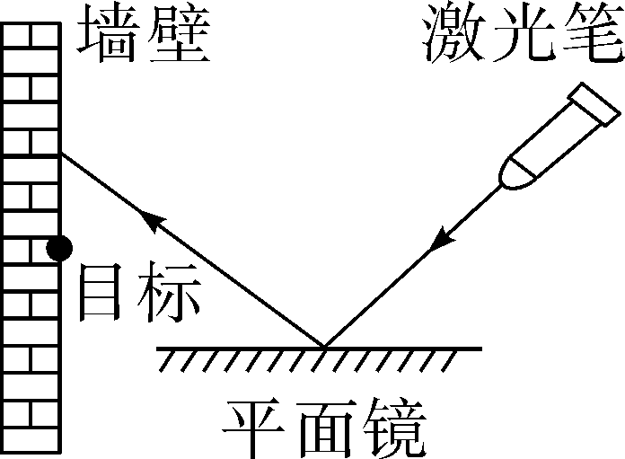

第14题图第15题图

15．如图所示，一束光线透过容器的玻璃侧壁斜射到容器中，在*P*处形成一光斑，在向容器里逐渐加满水的过程中，光斑将(　　)

A．一直向左移动 B．先向左移动再向右移回到*P*点

C．一直向右移动 D．先向右移动再向左移回到*P*点

二、非选择题(本题包括11小题，共55分)

16．(2分)电闪雷鸣时，我们总是先看到闪电后听到雷声，说明光速比声速\_\_\_\_\_\_\_\_(选填“大”或“小”)。光在\_\_\_\_\_\_\_\_中的传播速度最大。

17．(4分)将一墨水瓶放在平面镜前6cm处，像与墨水瓶间距离为\_\_\_\_\_\_\_\_cm。若使墨水瓶向镜面靠近，墨水瓶在镜中像的大小\_\_\_\_\_\_\_\_。

18．(4分)如图所示，一束光斜射到平静的水面上，同时发生反射和折射，则反射光线与入射光线的夹角为\_\_\_\_\_\_\_\_度，折射角\_\_\_\_\_\_\_\_(选填“大于”“小于”或“等于”)入射角。

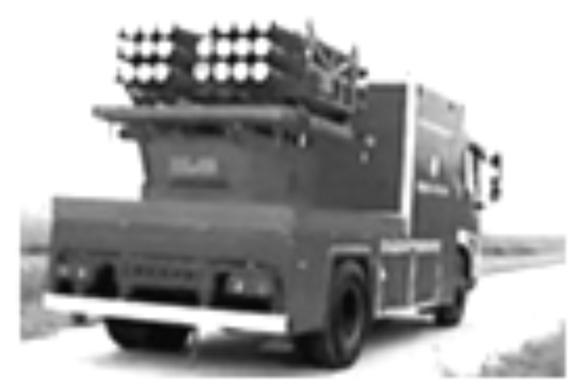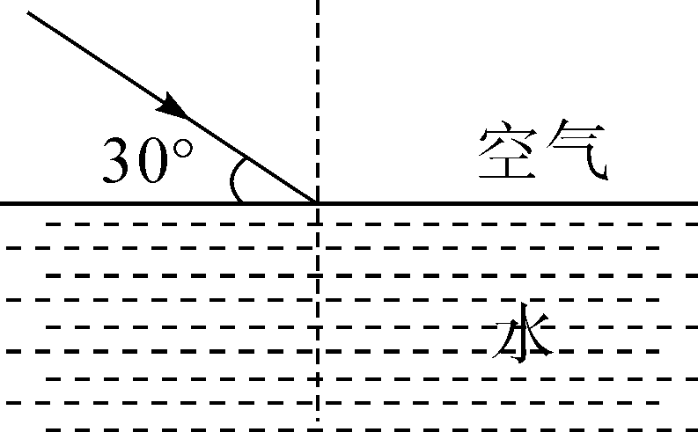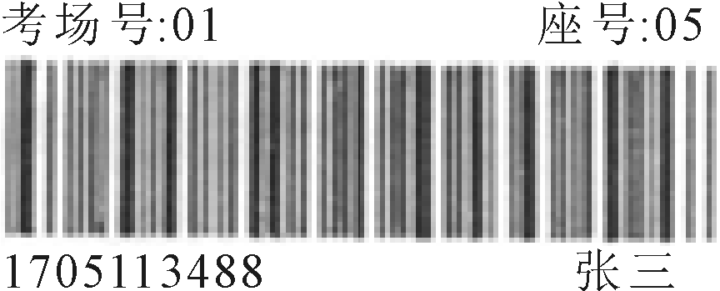

第18题图第20题图第21题图

19．(2分)在水平桌面上有一块厚玻璃板，玻璃板上放着一枚硬币，硬币和它的虚像大约相距12mm，玻璃板的厚度大约是\_\_\_\_\_\_\_\_mm。

20．(4分)如图所示，为解决高楼灭火难题，军工转民用“导弹灭火”技术实验成功，发射架上有三只眼：“可见光”“红外线”和“激光”，当高楼内有烟雾火源不明时，可用\_\_\_\_\_\_\_\_\_\_\_\_发现火源，可用\_\_\_\_\_\_\_\_\_\_\_\_精确测量火源距离。(均选填“可见光”“红外线”或“激光”)

21．(4分)如图是中考试卷答题卡中用来识别考生信息的条形码(样码)。当条形码扫描器照射它时，黑条纹将光\_\_\_\_\_\_\_\_，白条纹将光\_\_\_\_\_\_\_\_，再通过电脑解码就可以读取考生相关信息。(均选填“反射”或“吸收”)

22．(3分)请在图中画出物体*AB*通过平面镜所成的像*A*′*B*′。

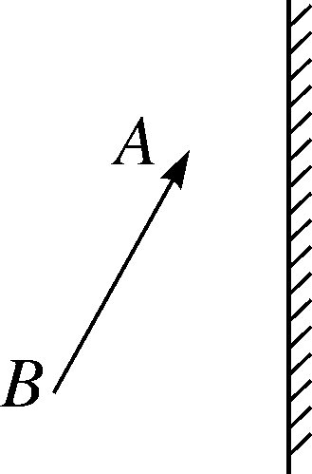

23．(4分)如图，*B*点为海岸上一棵椰子树的顶点，请画出人在水下*A*点看到*B*点的光路图，并大致确定*B*点的像的位置*B*′。

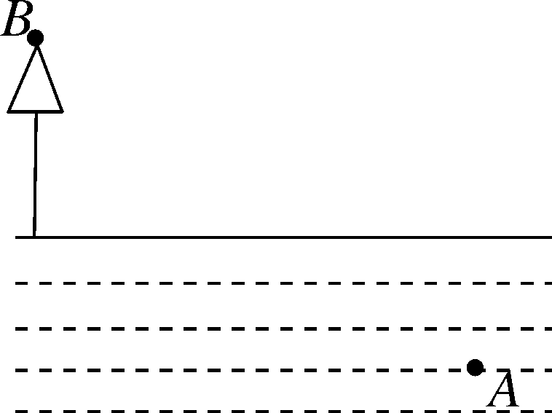

24．(8分)探究“小孔成像”实验：

器材：大小略有差异的硬纸盒两只、薄白纸一小块、胶水、剪刀、缝衣针。

制作方法：将两盒套在一起，如图所示，将外面盒的底部粘牢，中心用针扎一小孔*O*(直径约1mm)，*B*盒底部剪去，用半透明的薄白纸贴牢，作为成像光屏。

使用：将小孔对着光源，眼睛在*B*盒右端观察薄纸屏，不断调节*B*盒在*A*盒中的位置，可在光屏上观察到景物清晰的像，认真实验，回答问题：

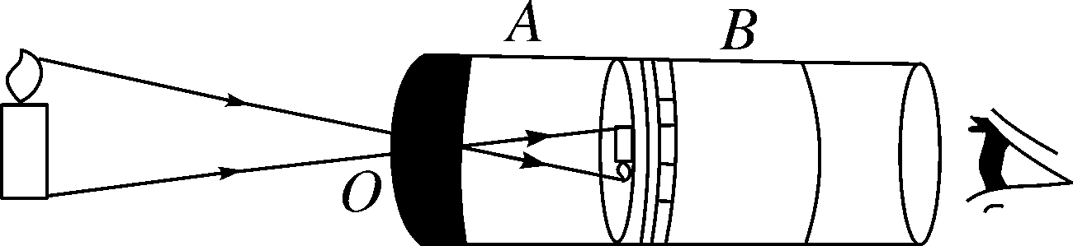

(1)小孔成像的原理是\_\_\_\_\_\_\_\_\_\_\_\_\_\_\_\_\_\_，小孔成的是\_\_\_\_\_\_\_\_(选填“正立”或“倒立”)的像。

(2)拉动*B*盒，使纸屏和小孔距离增大，屏上所成的像的大小将\_\_\_\_\_\_\_\_。

(3)若用针扎两个小孔，你可以观察到\_\_\_\_\_\_\_\_个像。

25．(8分)小明利用如图所示的实验装置，进行“探究光的反射规律”的实验。

|  |  |  |
| --- | --- | --- |
| IMG_256实验次数 | 入射角 | 反射角 |
| 1 | 30 | 30 |
| 2 | 50 | 50 |
| 3 | 60 | 60 |

(1)使光线以不同角度入射进行实验，测量结果如表所示。该表格中存在的问题是\_\_\_\_\_\_\_\_\_\_\_\_。表格处理好以后，小明得出：在反射现象中，反射角\_\_\_\_\_\_\_\_入射角。

(2)将一束光贴着纸板*A*沿*EO*射到*O*点，若将纸板*B*向前或向后折，这一时刻在纸板*B*上\_\_\_\_\_\_\_\_(选填“能”或“不能”)看到反射光线。

(3)若将一束光贴着纸板*B*沿*FO*射到*O*点，光将沿图中的*OE*方向射出，说明在光的反射中光路具有\_\_\_\_\_\_\_\_\_\_\_\_。

26．(12分)为了探究平面镜成像特点，小明准备了如图甲所示的实验器材：

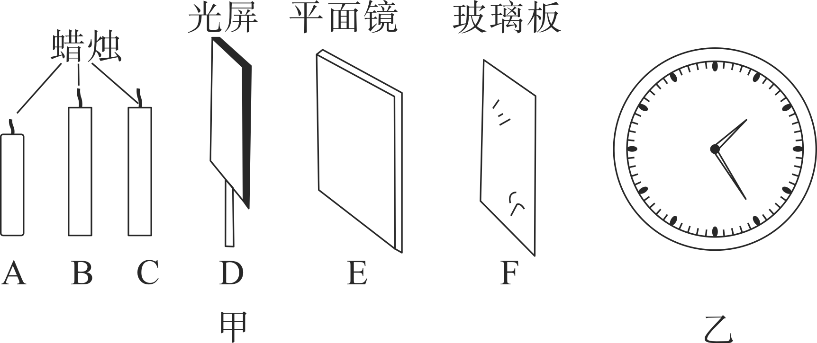

(1)实验时，小明应选\_\_\_\_\_\_\_\_(填字母)作为平面镜，这样选择的目的是便于\_\_\_\_\_\_\_\_\_\_\_\_\_\_\_\_\_\_。

(2)为了比较像与物的大小关系，小明应选\_\_\_\_\_\_\_\_(填字母)两支蜡烛。

(3)实验时镜面与桌面必须\_\_\_\_\_\_\_\_。

(4)实验中小明把光屏放在烛焰所成像的位置上，他在光屏上并没有看到烛焰的像，说明平面镜所成的像是\_\_\_\_\_\_\_\_像。

(5)实验结束后，小明无意间从平面镜中看到墙上的电子钟的像如图乙所示，这时的时间是\_\_\_\_\_\_\_\_。

### 第四章检测卷参考答案

1．B　2.B　3.A　4.A　5.D

6．C　点拨：发光面较大的吸顶灯的光被灯笼遮挡后，在后边形成一个黑色的区域，即灯笼影子，是光的直线传播形成的，因为吸顶灯的面积较大，所以在灯笼影子的边缘是光线较暗的半影区，中间是没有光线的全影区，所以C符合实际情况。故选C。

7．B　点拨：群峰倒影山浮水，无山无水不入神，水中倒影是平面镜成像，是光的反射形成的，A不合题意；举杯邀明月，对影成三人，其中影子是光的直线传播形成的，B符合题意；日出江花红胜火，春来江水绿如蓝，说明了不透明物体可以反射与其自身相同的色光，C不合题意；潭清疑水浅，荷动知鱼散，其中池水变浅和看到水中的鱼都属于光的折射，D不合题意。故选B。

8．D　9.D　10.A

11．B　点拨：火焰加热空气，使空气密度不均匀且不稳定，光在不均匀的介质中发生折射，人由于错觉总认为光是沿直线传播的，所以看到篝火后面的物体是晃动的。故选B。

12．B　点拨：当我们用眼睛看到水中的硬币，是因为硬币反射的光进入到了我们的眼睛；根据光的折射定律的内容知道，光从水斜射入空气中时，折射光线向远离法线方向偏折，折射角大于入射角，且光线是从硬币上发出的，故B图正确。故选B。

13．C

14．D　点拨：将平面镜水平向右移动一段距离，入射光线不变，则反射光线也不会改变，不能射中目标，故A不符合题意；将平面镜水平向左移动一段距离，入射光线不变，则反射光线也不会改变，不能射中目标，故B不符合题意；将平面镜竖直向上移动一段距离，则入射光线方向不变，入射点向右移动，则反射光线也向右移动，光斑会向上移动，不能射中目标，故C不符合题意；将平面镜竖直向下移动一段距离，则入射光线方向不变，入射点向左边移动，则反射光线也向左移动，光斑会向下移动，能射中目标，故D符合题意。故选D。

15．B　16.大　真空　17.12　不变

18．120　小于　19.6　20.红外线　激光

21．吸收　反射

22．如图所示。

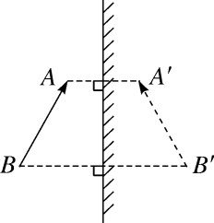

23．如图所示。

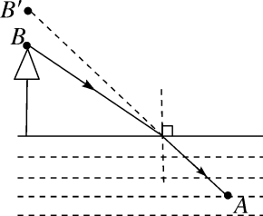

24．(1)光的直线传播　倒立　(2)变大　(3)两

25．(1)没有单位　等于　(2)不能　(3)可逆性

26．(1)F　确定像的位置

(2)BC　(3)垂直

(4)虚　(5)10：35